- Judul Naskah: Pengaruh Penambahan Protein Ampas Tahu pada Bioplastik berbahan dasar Selulosa Nanofiber dan Kitosan
Azmia Rizka Nafisah ¹⁾, Asful Hariyadi ^{2)*}, Annisa Lestiana Anggraini ²⁾, Annisa Putri Wulandari ²⁾
Naskah mencantumkan penulis pertama dan co-author. Nama penulis ditulis tanpa gelar akademik atau pangkat jabatan. Penulis korespondensi (corresponding author) harus ditandai dengan jelas, karena ia bertanggung jawab atas seluruh proses komunikasi selama tahap prapublikasi dan pascapublikasi. Semua penulis harus dicantumkan lengkap (nama lengkap, afiliasi, email, dan ID Scopus/ORCID bila ada).
Data Penulis
II. Penulis Pertama:
- Nama : Azmia Rizka Nafisah
- Afiliasi : Program Studi Teknik Kimia, Fakultas Teknik, Universitas Mulawarman,
Jl. Sambaliung, Samarinda, Kalimantan Timur
- Email : azmiarizka@ft.unmul.ac.id
- ID Scopus/Orcid : 57209980665/ 0000-0003-1746-4031
III. Penulis Kedua:
- Nama : Asful Hariyadi (corresponding author)
- Afiliasi : Program Studi Teknik Kimia, Fakultas Rekayasa dan Teknologi Industri,
Institut Teknologi Kalimantan, Jl. Soekarno Hatta Km. 15, Balikpapan,
Kalimantan Timur
- Email : asful.hariyadi@lecturer.itk.ac.id
- ID Scopus/Orcid : 57194595303/ 0000-0002-5612-9415
IV. Penulis Ketiga:
- Nama : Annisa Lestiana Anggraini
- Afiliasi : Program Studi Teknik Kimia, Fakultas Rekayasa dan Teknologi Industri,
Institut Teknologi Kalimantan, Jl. Soekarno Hatta Km. 15, Balikpapan,
Kalimantan Timur
- Email : 05181012 @student.itk.ac.id
- ID Scopus/Orcid : 57194595303/ 0000-0002-5612-9415
V. Penulis Keempat:
- Nama : Annisa Putri Wulandari
- Afiliasi : Program Studi Teknik Kimia, Fakultas Rekayasa dan Teknologi Industri,
Institut Teknologi Kalimantan, Jl. Soekarno Hatta Km. 15, Balikpapan,
Kalimantan Timur
- Email : 05181014@student.itk.ac.id
- ID Scopus/Orcid : 57194595303/ 0000-0002-5612-9415

Pengaruh Penambahan Protein Ampas Tahu pada Bioplastik berbahan dasar Selulosa Nanofiber dan Kitosan

Azmia Rizka Nafisah ¹⁾, Asful Hariyadi ^{2)*}, Annisa Lestiana Anggraini ²⁾, Annisa Putri Wulandari ²⁾
¹⁾Program Studi Teknik Kimia, Fakultas Teknik, Universitas Mulawarman, Jl. Sambaliung, Samarinda, Kalimantan Timur
²⁾Program Studi Teknik Kimia, Fakultas Rekayasa dan Teknologi Industri, Institut Teknologi Kalimantan, Jl. Soekarno Hatta Km. 15, Balikpapan, Kalimantan Timur
E-mail: asful.hariyadi@lecturer.itk.ac.id

ABSTRAK

Perkembangan industri plastik telah menimbulkan masalah lingkungan yang signifikan, mendorong pencarian solusi ramah lingkungan seperti bioplastik. Bioplastik didefinisikan sebagai plastik yang berasal dari sumber daya alam hayati, termasuk polisakarida, protein, kitosan, dan lipid yang diproduksi oleh mikroorganisme. Produksi bioplastik melibatkan tiga tahapan utama: sintesis cellulose nanofibers, isolasi protein, dan formulasi bioplastik. Tahap pembuatan bioplastik diawali dengan preparasi larutan kitosan dan protein, diikuti penambahan selulosa nanofiber (CNF) serta gliserol (jika digunakan), kemudian dilanjutkan dengan pencetakan dan pengeringan menggunakan oven. Bioplastik selanjutnya dikarakterisasi melalui uji SEM, FTIR, dan biodegradasi. Hasil SEM menunjukkan permukaan bioplastik yang rata, mengindikasikan dispersi komponen yang sempurna, sementara permukaan yang tidak rata menandakan dispersi yang belum optimal. Analisis FTIR mengidentifikasi vibrasi gugus fungsional seperti O-H stretching, C-H stretching, C-O-O, C-OH, N-H, dan C-O-C. Uji degradasi yang dilakukan selama 5 hari menunjukkan bahwa bioplastik terdegradasi sempurna pada hari ke-4.

Kata Kunci: ampas tahu, bioplastik, nanofiber selulosa

ABSTRACT

The development of the plastic industry has caused significant environmental problems, driving the search for environmentally friendly solutions such as bioplastics. Bioplastics are defined as plastics derived from biological natural resources, including polysaccharides, proteins, chitosan, and lipids produced by microorganisms. The production of bioplastics involves three main stages: cellulose nanofibers synthesis, protein isolation, and bioplastic formulation. The bioplastic manufacturing stage begins with the preparation of chitosan and protein solutions, followed by the addition of cellulose nanofiber (CNF) and glycerol, and then proceeds with molding and drying using an oven. The bioplastics were further characterized through SEM, FTIR, and biodegradation tests. SEM results showed a smooth bioplastic surface, indicating perfect component dispersion, while an uneven surface indicated suboptimal dispersion. FTIR analysis identified functional group vibrations such as O-H stretching, C-H stretching, C-O-O, C-OH, N-H, and C-O-C. Degradation tests conducted over 5 days indicated that the bioplastic was completely degraded by the 4th day.

Keyword: tofu waste, bioplastic, cellulose nanofiber

Pendahuluan
Meningkatnya jumlah sampah plastik yang dibuang ke lingkungan merupakan masalah global yang semakin mengkhawatirkan bagi kehidupan di bumi. Dalam beberapa tahun terakhir plastik telah diidentifikasi sebagai polutan yang tersebar luas di lingkungan Diperkirakan 275 juta ton sampah plastik dihasilkan secara global pada tahun 2010, dengan Indonesia menyumbang sekitar 64 juta ton, 3,2 juta ton di antaranya tidak dikelola dengan baik dan berakhir di laut (Priyanto, 2021). Diperkirakan dalam 20 tahun terakhir produksi plastik meningkat sebanyak dua kali lipat. Hal ini diperparah dengan karakteristik plastik yang sulit terurai secara alami, membutuhkan waktu ratusan tahun untuk dekomposisi, dan menumpuk sebagai limbah padat di berbagai ekosistem (Arwini, 2022).
Bioplastik umumnya diperoleh dari sumber daya terbarukan seperti polisakarida (selulosa, pati, pektin, kitin), protein (gluten, kasein, gelatin), lipid (minyak hewani dan nabati) dll. Polimer alam lain yang dapat dijadikan sumber daya alam hayati dalam produksi bioplastik adalah kitosan. Kitosan, yang berasal dari deasetilasi kitin, merupakan biopolimer alami melimpah kedua setelah selulosa, menawarkam sifat-sifat unggul seperti biokompatibilitas, biodegradabilitas, dan sifat antimikroba yang menjadikannya kandidat ideal untuk aplikasi bioplastik (Marichelvam et al., 2019). Keberlanjutan dan sifat-sifat fungsional kitosan membuatnya sangat relevan dalam upaya mitigasi dampak lingkungan dari akumulasi plastik konvensional (Tan et al., 2022).
Telah dilakukan penelitian yaitu selulosa dicampur atau dimodifikasi dengan kitosan, hidrosilat kolagen dan isolat protein kedelai. Pencampuran ini bertujuan untuk meningkatkan sifat mekanik dan termal bioplastik, serta memperbaiki karakteristik biodegradasi (Pooja et al., 2023). Karena bioplastik memiliki kekurangan berupa kekuatan mekaniknya yang lemah, maka bisa ditambahkan penguat seperti selulosa nanofiber. Penambahan filler seperti nanoselulosa dari tandan kosong kelapa sawit dapat secara signifikan meningkatkan kekuatan tarik komposit bioplastik (Rahmi et al., 2020). Optimalisasi sifat mekanik bioplastik juga dapat dicapai melalui penambahan plasticizer seperti gliserol, yang berperan mengurangi gaya antarmolekul sehingga meningkatkan elongasi dan fleksibilitas material (Azsarinka et al., 2020; Muchtar et al., 2023).
Penelitian ini bertujuan untuk mempelajari proses pembuatan bioplastik dengan bahan baku cellulose nanofibers (CNF), protein dari ampas tahu, kitosan dan gliserol dan pengarihnya terhadap kemampuan biodegradasinya.

Metode Penelitian

Bahan Penelitan
Nanofiber selulosa yang digunakan merupakan hasil penelitian terdahulu dengan Tingkat kristalinitas 65% dan ukuran 400 nm - 900 nm (Nafisah et al., 2022). Asam Sulfat (H₂SO₄) dan natrium hidroksida (NaOH) dari merk Mercks, ampas tahu didapatkan dari pengusaha tahu kecil dan menengah wilayah Balikpapan, asam asetat, etanol, gliserol, dan aquades, dan kitosan.

Isolasi Protein pada Ampas Tahu
Konsentrat protein disiapkan dari 300 gram ampas tahu basah. Ampas tahu dicampur dengan aquades dengan perbandingan 1:3 dan diekstraksi dengan NaOH 0.1 N pada pH 9 selama satu jam. Setelah penyaringan, protein yang diekstraksi diendapkan hingga pH 4.5 menggunakan HCl 0,1 N dan disimpan pada suhu 10°C semalaman. Larutan protein kemudian disentrifugasi pada kecepatan 3500 rpm selama 10 menit, memisahkan endapan protein dari whey. Endapan protein dicampur dengan etanol 70% dengan perbandingan 1:3 dan disentrifugasi ulang dalam kondisi yang sama. Akhirnya, protein dikeringkan dalam oven pada suhu 55°C selama 8 jam, menghasilkan konsentrat protein. Konsentrat kering digerus dan diayak untuk mendapatkan ukuran partikel yang seragam.

Pembuatan Bioplastik
Kitosan ditimbang sebanyak 1 gram, dan dimasukkan kedalam gelas beker selanjutnya ditambahkan asam asetat 1 gram dan aquadest 98 gram. Larutan kitosan distirrer selama 4 jam. Setelah homogen, larutan kitosan di sentrifugasi selama 10 menit. Larutan kitosan ditambahkan CNF sebanyak 0.5 gram dan di aduk selama 3 jam. Protein ditimbang dengan variabel 0 gram, 0.5 gram, 1 gram, 1.5 gram, dan 2 gram. Protein yang telah ditimbang di masukkan ke dalam gelas beker dan di tambahkan 20 ml aquades. Kemudian protein di aduk dan dipanaskan dengan suhu 55 °C hingga homogen. Kemudian disiapkan gliserol 0.5 ml untuk variabel yang menggunakan gliserol. Setelah itu larutan kitosan, larutan protein dan gliserol distirrer hingga homogen. Setelah larutan homogen selanjutnya larutan dicetak menggunakan cetakan dan dioven dengan suhu 50 °C.
Variasi yang dilakukan adalah campuran antara CNF dan Kitosan, (b) CNF, Kitosan dan Gliserol, (c) 0.5 gram Protein, CNF, dan Kitosan, (d) 0.5 gram Protein, CNF, Kitosan dan Gliserol, (e) 1 gram Protein, CNF, Kitosan dan Gliserol, (f) 1.5 gram Protein, CNF, Kitosan dan Gliserol, (g) 2 gram Protein, CNF, Kitosan dan Gliserol. Variasi variabel tersebut selanjutnya dituliskan (a) hingga (g) berturut turut sesuai urutan yang tertulis.

Karakterisasi Bioplastik
Dalam pembuatan bioplastik analisa gugus fungsi dilakukan dengan uji Fourier Transform Infrared (FTIR). Dalam analisa ini gugus fungsi dilihat dari peak yang terdapat pada gelombang spektrum. Pada saat uji SEM pada bioplastik dilakukan dengan perbesaran 4000 kali, tegangan 5 kV dan metode SED untuk melihat apakah semua kompoten terdistribusi sempurna. Karakterisasi FTIR dan SEM dilakukan di Laboratorium Terpadu Institut Teknologi Kalimantan.

Uji Biodegradasi
Uji biodegradasi dilakukan menggunakan metode soil burial test dumana sampel ditanam didalam tanah (Suryani, 2021). Tata cara uji biodegradasi pada bioplastik dilakukan dengan cara memotong sampel bioplastik yang kemudian memendam sampel didalam tanah dan melakukan pengamatan perubahan fisik pada sempel setiap 2 hari sekali.

Hasil dan Pembahasan

Isolasi Protein Ampas Tahu
Isolasi protein diawali dengan proses ekstraksi. Proses ekstraksi ampas tahu ini berfungsi untuk memisahkan protein dengan bahan lainnya. Pemisahan ini sangat penting untuk langkah pemurnian selanjutnya, memastikan isolasi konsentrat protein dengan kemurnian tinggi dari matriks kompleks ampas tahu (Rakhmawati et al., 2019). Pada proses ekstraksi digunakan ampas tahu sebanyak 900 gram, kemudian ditambahkan aquadest dengan perbandingan 1:3. Ekstraksi dilakukan dengan penambahan NaOH 0,1 N sampai dengan pH 9. Proses eksraksi dilakukan selama 1 jam menggunakan suhu 55 °C. Setelah itu ampas tahu disaring dengan kain saring dan dilakukan penurunan pH menggunakan HCl 0,1 N sampai dengan pH 4,5. Kondisi pH ini dipilih karena mendekati titik isoelektrik protein, memfasilitasi pengendapan maksimum dan pemisahan yang efisien dari komponen non-protein terlarut. Setelah proses ekstraksi mencapai pH 4,5, terbentuklah globulin, yang merupakan protein utama dalam kacang kedelai. Protein kedelain merupakan salah satu biomaterial yang paling banyak diteliti untuk aplikasi bioplastik (Sari & Mardhiyyah, 2020).
Larutan hasil ekstraksi yang mengandung globulin kemudian didiamkan semalaman pada suhu 10°C di dalam lemari pendingin. Globulin yang telah mengendap selanjutnya disentrifugasi dengan kecepatan 3500 rpm selama 10 menit untuk memisahkan protein terekstrak dari whey. Protein terekstrak tersebut kemudian dicuci menggunakan etanol 70% dengan perbandingan 1:3, diikuti dengan sentrifugasi kembali pada kecepatan 3500 rpm selama 10 menit, seperti yang terilustrasi pada Gambar 4.3. Terakhir, protein terekstrak dikeringkan dalam oven pada suhu 55°C selama 8 jam, menghasilkan konsentrat protein kering sebagaimana ditunjukkan pada Gambar 1.

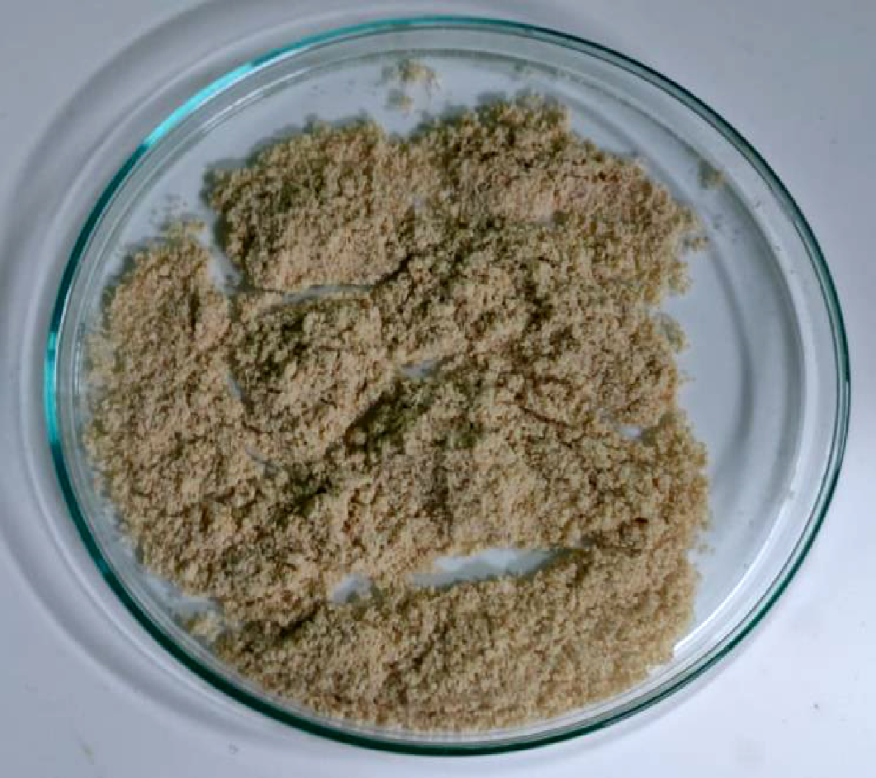
Gambar 1. Isolat Protein Ampas Tahu

Karakteristik Bioplastik
Secara fisik seperti terlihat pada Gambar 2, terdapat perbedaan yang signifikan pada bioplastik tanpa gliserol, dimana bioplastik yang menggunakan gliserol lebih elastis. Perbedaan ini disebabkan karena gliserol merupakan plastizer sehingga bioplastik yang menggunakan gliserol lebih elastis. Penggunaan gliserol meningkatkan sifat elongasi material dengan menarik dan menahan kelembapan, sehingga meningkatkan kinerja mekanis bioplastik secara keseluruhan (Azsarinka et al., 2020). Selain gliserol ada beberapa plasticizer lain yang dapat digunakan pada pembuatan bioplastik seperti sorbitol. Gliserol memiliki karakteristik seperti transmisi uap air yang tinggi, kelarutan tinggi, elongasi yang lebih besar, dan kekuatan tarik rendah. Sementara itu, sorbitol berkontribusi pada kilau, transmisi uap air yang lebih rendah, dan kekuatan tarik yang lebih tinggi (González-Torres et al., 2021). Plasticizer ini berfungsi dengan cara menurunkan gaya antarmolekul di dalam rantai polimer, sehingga meningkatkan fleksibilitas material (Azsarinka et al., 2020).

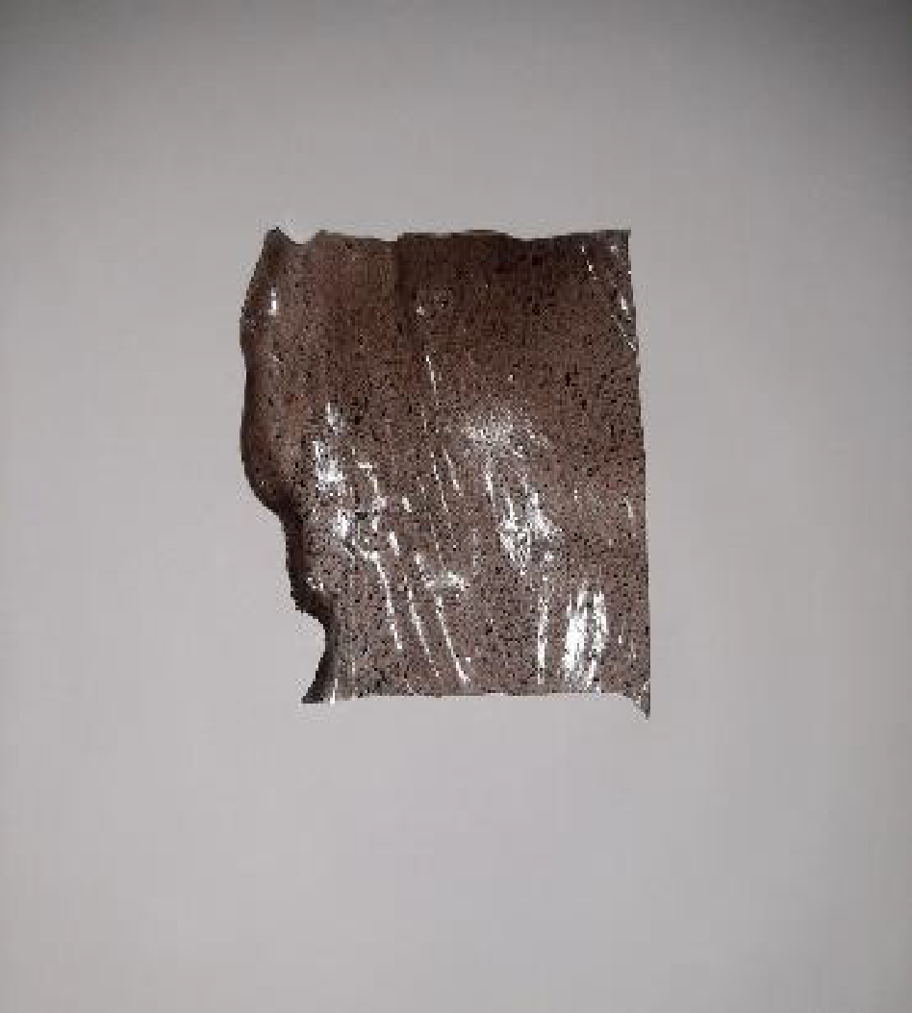 | 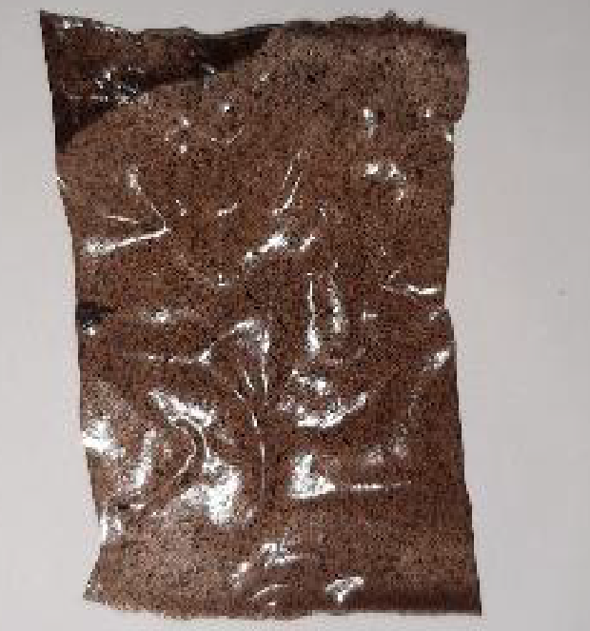 | 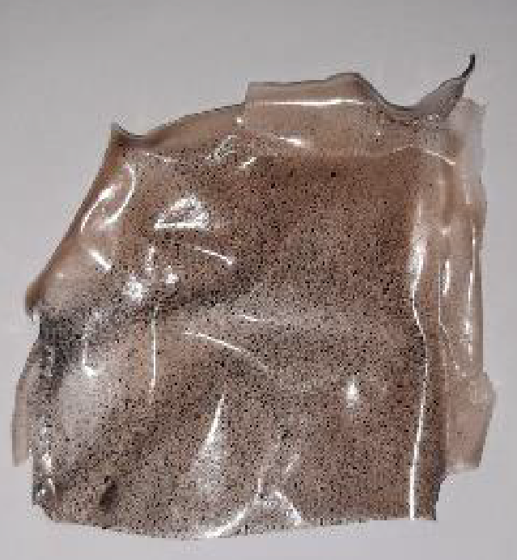
(a) | (b) | (c)
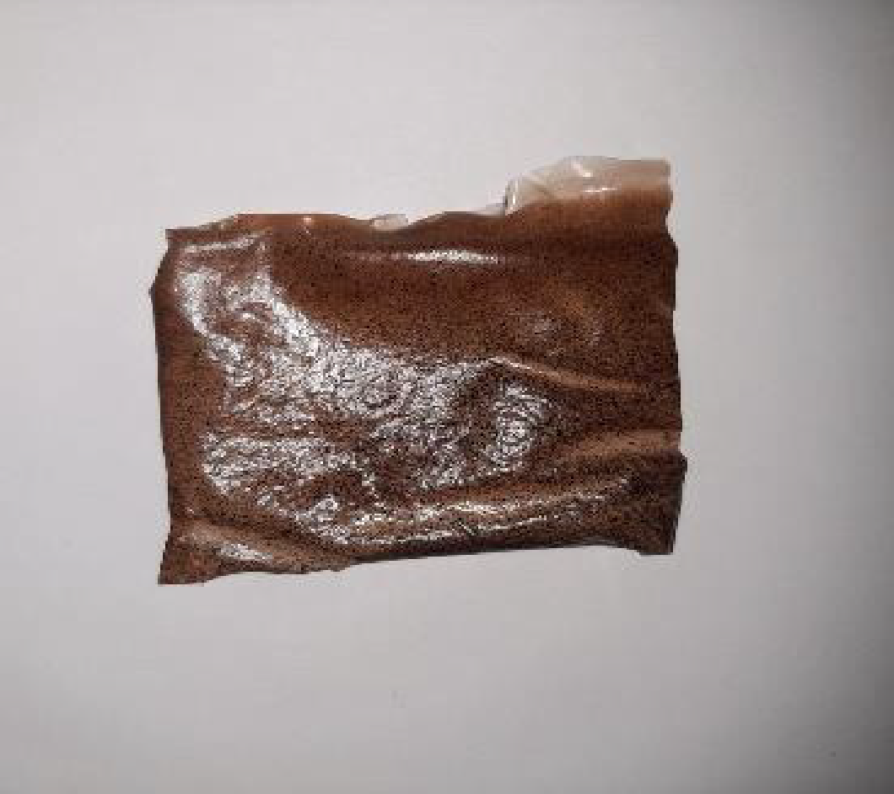 | 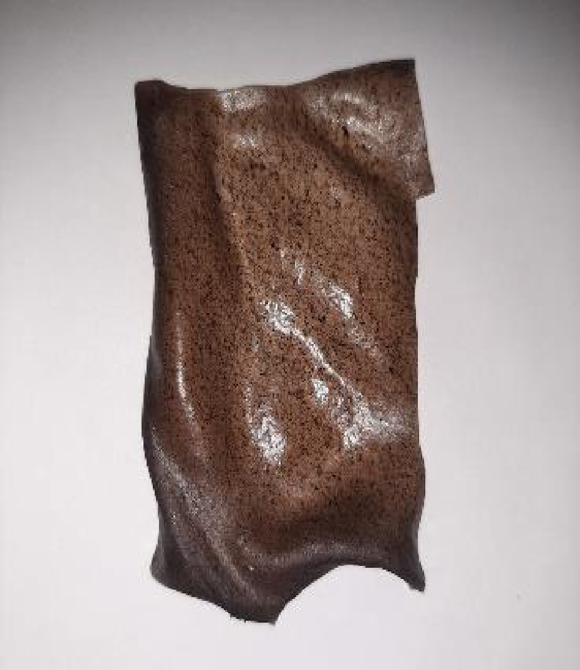 | 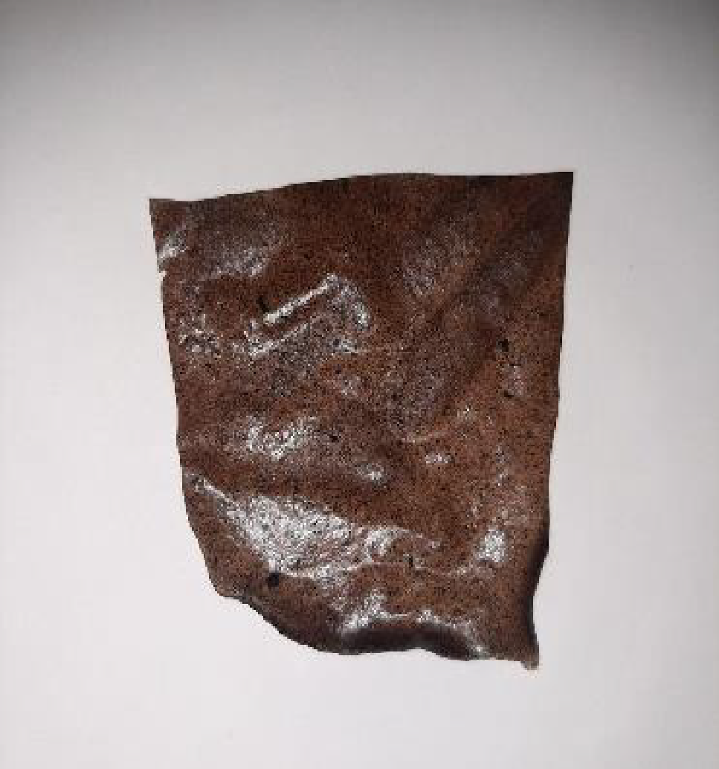
(d) | (e) | (f)
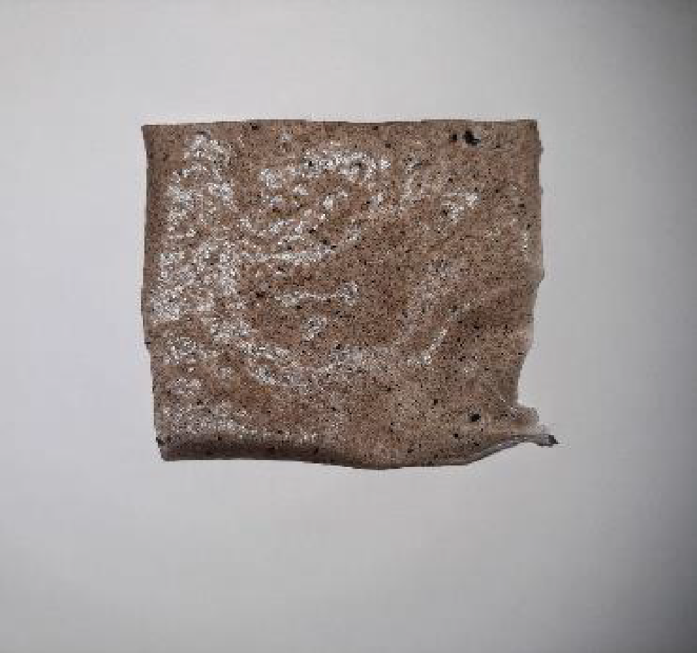
(g)
Gambar 2. Bioplastik dengan Variasi Variabel (a) – (g)
Pada Gambar 3 menunjukkan morfologi permukaan bioplastik dari uji SEM. Terdapat pula bintik putih yang diidentifikasi sebagai protein yang masih belum terdistribusi secara sempurna. Pada gambar (a), (b), dan (c) terdapat pula gumpalan yang diidentifikasi sebagai gumpalan protein yang tidak terdispersi secara sempurna. Analisis lebih lanjut terhadap distribusi protein ini penting untuk memahami dampak homogenitasnya terhadap sifat mekanik dan biodegradabilitas bioplastik. Ketidaksempurnaan dispersi protein ini dapat berimplikasi pada penurunan kekuatan tarik dan modulus elastisitas material, serta mempengaruhi laju degradasinya dalam lingkungan yang berbeda.
Optimalisasi proses dispersi protein, misalnya melalui penambahan plasticizer seperti gliserol (Masahid et al., 2023) atau filler tertentu (Rafid et al., 2021), dapat meningkatkan homogenitas matriks bioplastik dan secara signifikan memperbaiki karakteristik fisiknya (Ali et al., 2018). Penambahan gliserol juga dapat meningkatkan elastisitas polimer plastik dan mengurangi kerapuhan bioplastik, yang merupakan masalah umum pada bioplastik berbasis polisakarida seperti pati singkong (Masahid et al., 2023). Pada bioplastik ini, kombinasi antara protein ampas tahu dan gliserol berpotensi menciptakan sinergi dalam memperbaiki sifat mekanik dan termal, serta meningkatkan biodegradabilitas. Sehingga perlu dilakukan lagi uji coba terhadap variasi komposisi dan metode pencampuran untuk mencapai dispersi protein yang lebih baik dan karakteristik material yang optimal (Masahid et al., 2023).

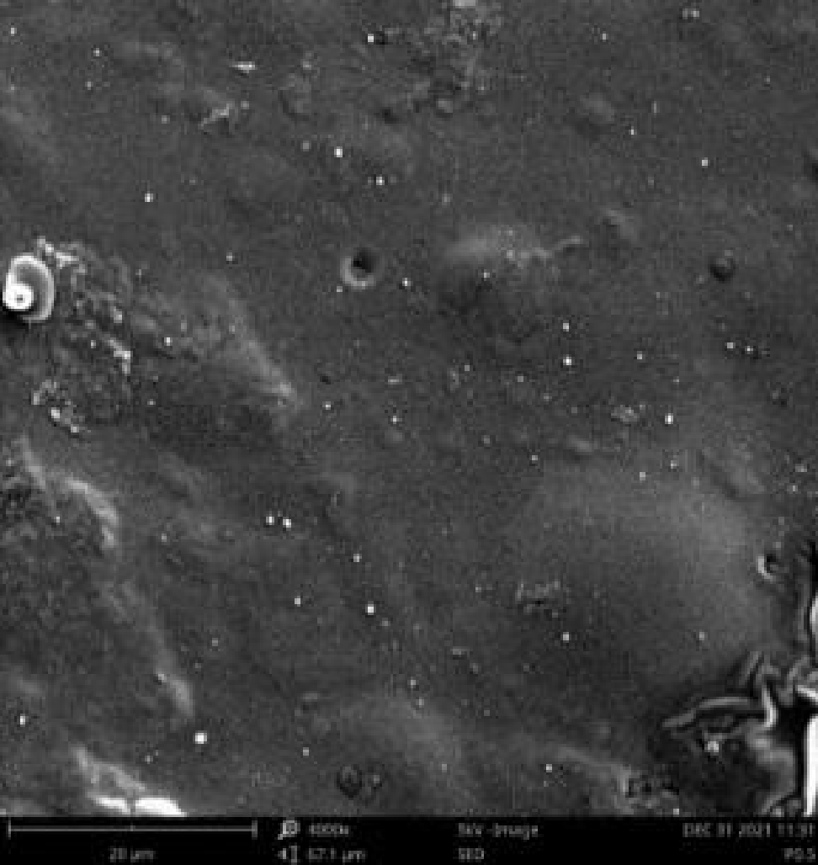 | 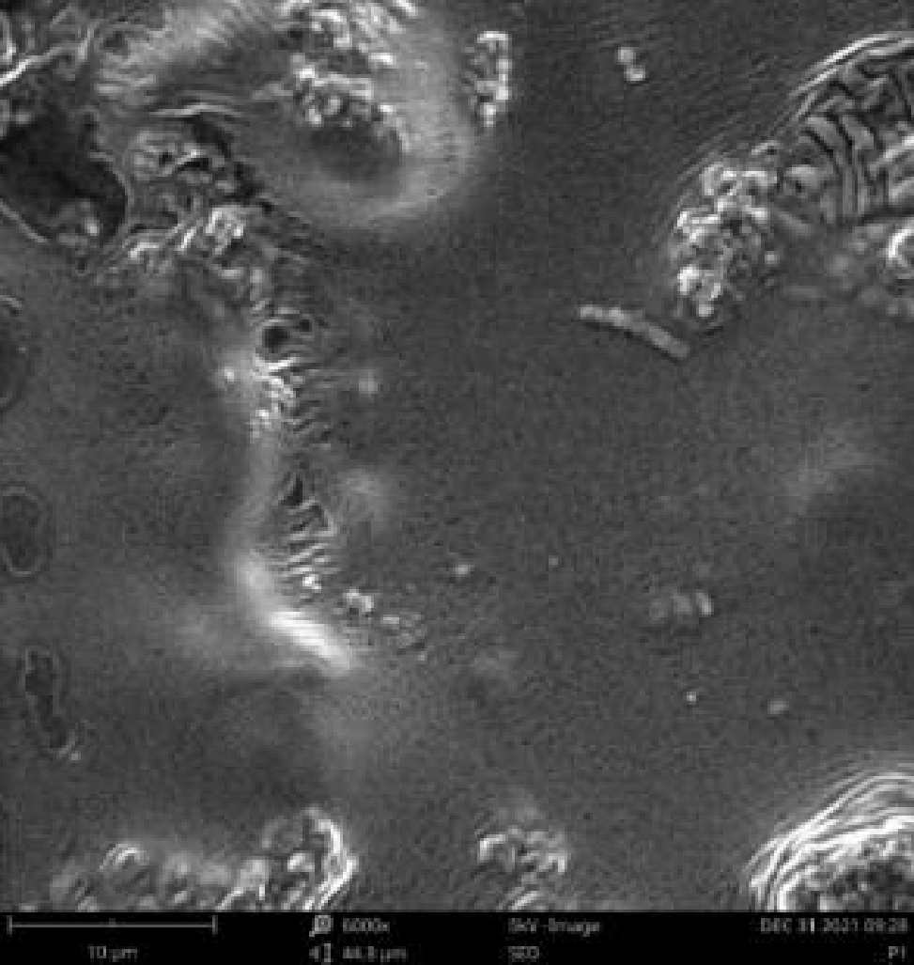 | 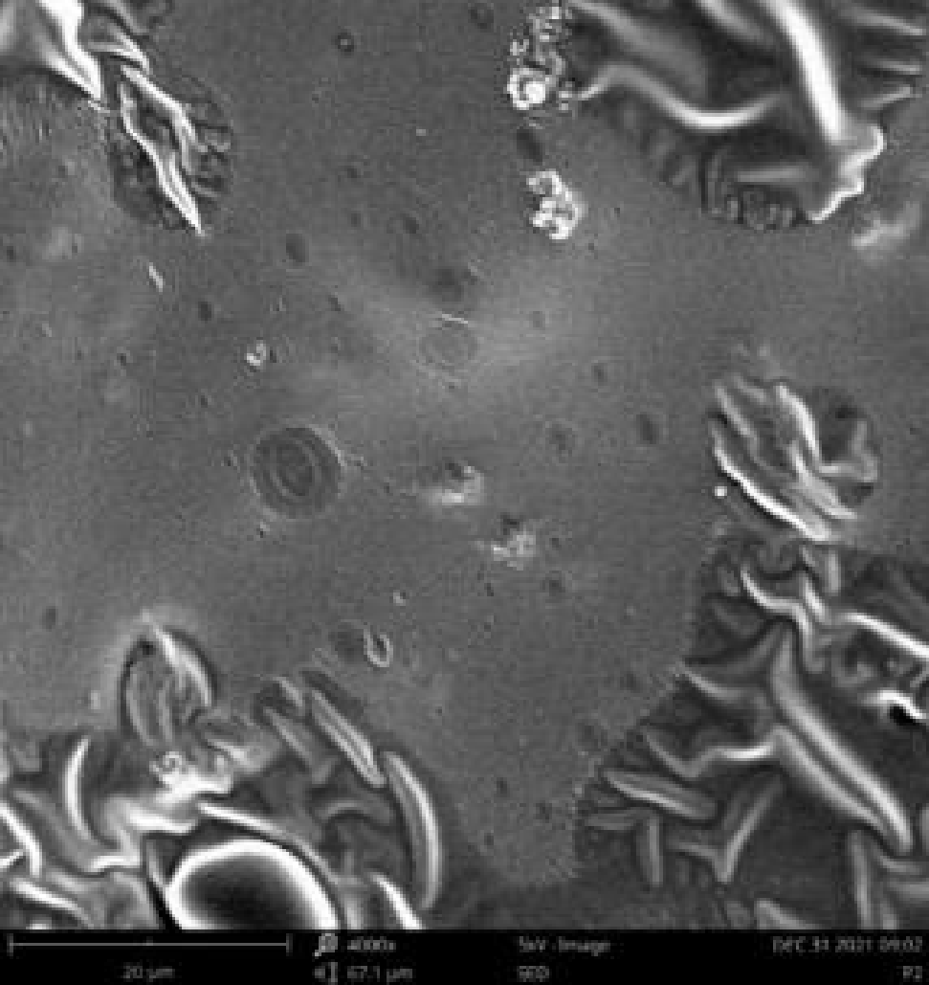
(a) | (b) | (c)
Gambar 3. Uji SEM Bioplastik, (a) sampel a, (b) sampel c, (c) dan sampel f
Bioplastik yang dihasilkan dianalisa menggunakan spektrofotometer FTIR. FTIR merupakan teknik analitik yang digunakan untuk identifikasi struktur molekul suatu senyawa. Pada penelitian ini dilakukan karakterisasi bioplastik dengan uji FTIR. Gambar 4 dibawah ini merupakan hasil uji FTIR yang menunjukkan puncak spectra dari bioplastik.
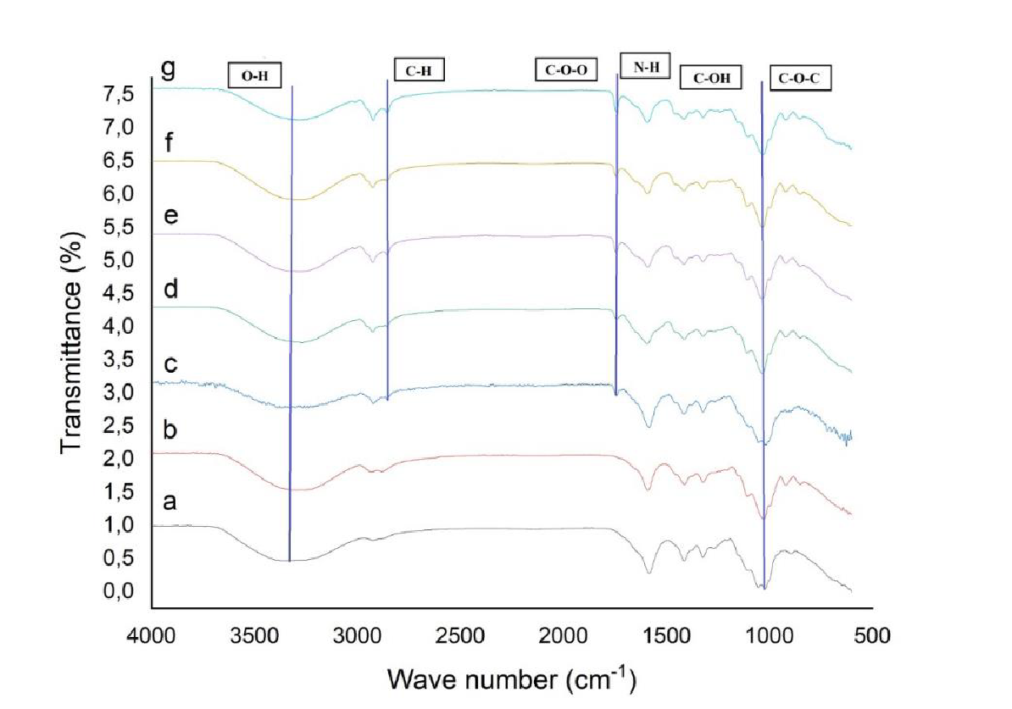
Gambar 4. Hasil Uji FTIR Bioplastik
Berdasarkan data FTIR yang didapatkan, maka dapat diidentifikasi dari masing-masing spektrum gugus fungsi dan senyawa yang terbentuk berdasarkan bilangan dan intensitas puncak gelombang yang dapat dilihat pada Tabel 1 berikut.

Tabel 1. Analisis Panjang Gelombang Spektrum IR
Panjang Gelombang (cm⁻¹) | Gugus Fungsi
3310 – 3700 | O-H stretching
2800 – 3000 | C-H stretching
1405 – 1745 | C=O
1405 – 1745 | N-H
800 – 1200 | C-OH, C-O-C
Pada bilangan gelombang ~3400 cm⁻¹ memiliki karakteristik spectra IR yang khas pada vibrasi O-H stretching dimana pada daerah ini berasal dari selulosa dan pada gugus ini juga dapat diidentifikasi adanya gliserol (Saragih, 2020). Lebarnya puncak ini mengindikasikan adanya ikatan hidrogen yang kuat, yang umum ditemukan pada selulosa atau kitosan dan air yang teradsorpsi. Panjang gelombang ini terlihat pada semua sampel menandakan bahwa gugus O-H dan N-H merupakan komponen utama dari struktur molekulnya. Puncak ini juga tumpang tindih dengan getaran ulur N-H dari gugus amina atau amida, yang juga sering ditemukan pada biopolimer seperti kitosan atau protein.
Pada bilangan gelombang ~2900 cm⁻¹ memiliki karakteristik spectra IR yang khas sesuai dengan getaran ulur simetris dan asimetris dari gugus alkil (C-H) yang menujukkan adanya struktur alifatik pada semua sampel, dimana pada daerah ini berasal dari kitosan (Nasution, 2021). Pada bilangan gelombang 1405-1745 cm⁻¹ memiliki karakteristik spectra IR yang khas pada vibrasi C=O dan N-H, dimana pada gugus C=O daerah ini berasal dari selulosa dan juga dapat diidentifikasi adanya protein. Dapat diidentifikasi pula pada gugus N-H yang dikombinsasikan dengan puncak N-H pada 3400 cm⁻¹ mengindikasikan miliki polimer yang mengandung gugus amida atau amina, yaitu kitosan. Pada hasil analisis FTIR memperlihatkan adanya pengaruh peningkatan konsentrasi protein pada bioplastik, salah satunya ditandai dengan meningkatnya intensitas puncak amida I ~1640 cm⁻¹ yang meningkat bertahap dari sampil c hingga g (Mohd Yusof et al., 2019).
Dari hasil uji biodegradasi yang telah dilakukan selama 5 hari maka didapatkan hasil bahwa bioplastik mulai mengalami perubahan fisik pada hari ke 2, dimana pada hari ke 2 bioplastik mulai menyusut dibandingkan dari keadaan awalnya. Kemudian dilakukan pengamatan kembali pada hari ke 4 dan didapatkan hasil bahwa bioplastik mulai terdegradasi secara sempurna yaitu telah menyatu dengan tanah disekitarnya. Di dalam penelitian ini bioplastik dilakukan penambahan kitosan sebanyak 1%. Jika dibandingkan dengan penelitian yang telah dilakukan oleh (Suryani, 2021) bioplastik dengan penambahan kitosan sebanyak 2% dapat terdegradasi secara sempurna pada hari ke-7. Hal ini disebabkan semakin banyak penggunaan kitosan maka semakin lama pula bioplastik terdegradasi secara sempurna (Muchtar et al., 2023).

Kesimpulan
Bioplastik dibuat dari kitosan, selulosa nanofiber, protein, dan gliserol. Bioplastik dikarakterisasi menggunakan SEM, FTIR, dan uji biodegradasi. Hasil SEM menunjukkan bahwa masih terdapat aglomerasi pada permukaan bioplastik yang menunjukkan bahwa bioplastik ini tingkat homogenitasnya masih rendah, sehingga dapat ditingkatkan kembali dengan memperlama proses crosslinking larutan sebelum dicetak menjadi bioplastik. Dari hasil uji biodegradasi memperlihatkan bahwa bioplastik ini sangat mudah terurai di alam dan berpotensi untuk dikembangkan lebih lanjut.

- Daftar Pustaka
Ali, R. R., Jusoh, N. W. C., Shameli, K., Rahman, W. A. W. A., Sadikin, A. N., Hasbullah, H., Kasmani, R. M., Ibrahim, N., & Salleh, M. S. N. (2018). Studies on blow ability of cassava starch-LDPE composite using glycerol and palm olein as plasticizer for green biofilm production. AIP Conference Proceedings. https://doi.org/10.1063/1.5047174
Arwini, N. P. D. (2022). Sampah Plastik Dan Upaya Pengurangan Timbulan Sampah Plastik. Jurnal Ilmiah Vastuwidya, 5(1), 72–82. https://doi.org/10.47532/jiv.v5i1.412
Azsarinka, R., Saleh, D. R., & Djonaedi, E. (2020). Synthesis of biodegradable plastic from corn starch and corn husk filler with addition of glycerol as plasticizer and variation of chitosan composition. IOP Conference Series Materials Science and Engineering, 902(1), 12037. https://doi.org/10.1088/1757-899x/902/1/012037
González-Torres, B., Robles-García, M. Á., Gutiérrez-Lomelí, M., Padilla-Frausto, J. J., Navarro-Villarruel, C. L., Del-Toro-Sánchez, C. L., Rodríguez-Félix, F., Barrera-Rodríguez, A., Reyna-Villela, M. Z., Avila-Novoa, M. G., & Reynoso-Marín, F. J. (2021). Combination of Sorbitol and Glycerol, as Plasticizers, and Oxidized Starch Improves the Physicochemical Characteristics of Films for Food Preservation. Polymers, 13(19). https://doi.org/10.3390/polym13193356
Marichelvam, M. K., Jawaid, M., & Asim, M. (2019). Corn and Rice Starch-Based Bio-Plastics as Alternative Packaging Materials. Fibers, 7(4), 32. https://doi.org/10.3390/fib7040032
Masahid, A. D., Aprillia, N. A., Witono, Y., & Azkiyah, L. (2023). Karakteristik Fisik Dan Mekanik Plastik Biodegradable Berbasis Pati Singkong Dengan Penambahan Whey Keju Dan Plastisiser Gliserol. Jurnal Teknologi Pertanian, 24(1), 23–34. https://doi.org/10.21776/ub.jtp.2023.024.01.3
Mohd Yusof, N., Jai, J., & Hamzah, F. (2019). Effect of Coating Materials on the Properties of Chitosan-Starch-Based Edible Coatings. IOP Conference Series: Materials Science and Engineering, 507(1), 12011. https://doi.org/10.1088/1757-899X/507/1/012011
Muchtar, Z., Sari, S. A., Rahmah, S., Zubir, M., & Sarumaha, G. E. (2023). The Effect of Chitosan and Glycerol Mixture on Improving Biodegradable Plastic Properties of Young Coconut Husk ( Cocos nucifera L .).
Nafisah, A. R., Rahmawati, D., & Tarmidzi, F. M. (2022). Synthesis of Cellulose Nanofiber from Palm Oil Empty Fruit Bunches Using Acid Hydrolysis Method. Indonesian Journal of Chemical Science, 11(3).
Pooja, N., Chakraborty, I., Rahman, M. H., & Mazumder, N. (2023). An insight on sources and biodegradation of bioplastics: a review. In 3 Biotech (Vol. 13, Issue 7). Springer Science+Business Media. https://doi.org/10.1007/s13205-023-03638-4
Priyanto, M. E. (2021). Polemik Kebijakan Impor Limbah Non Bahan Berbahaya Dan Beracun Di Indonesia. Jurnal Penegakan Hukum Indonesia, 2(2), 199–225. https://doi.org/10.51749/jphi.v2i2.13
Rafid, A. Z., Ardhyananta, H., & Pratiwi, V. M. (2021). Tinjauan Pengaruh Penambahan Jenis Filler terhadap Sifat Mekanik dan Biodegrdasi pada Bioplastik Pati Singkong. Jurnal Teknik ITS, 10(2). https://doi.org/10.12962/j23373539.v10i2.64030
Rahmi, D., Marpaung, M. T., Aulia, R. D., Putri, S. E., Aidha, N. N., & Widjajanti, R. (2020). Ekstraksi Dan Karakterisasi Mikroselulosa Dari Rumput Laut Coklat Sargassum Sp. Sebagai Bahan Penguat Bioplastik Film. Jurnal Kimia Dan Kemasan, 42(2), 57. https://doi.org/10.24817/jkk.v42i2.6401
Rakhmawati, D., Idah, Y. M., & Zacky, M. (2019). Pelatihan pengelolaan kecap dari limbah produksi tahu dan promosinya bagi produsen tahu. 2(1), 62–69.
Sari, I. P., & Mardhiyyah, Y. S. (2020). Kajian Literatur: Potensi Pemanfaatan Protein Tempe Non-Kedelai. 14(2).
Suryani, R. R. (2021). Pemanfaatan protein ampas tahu sebagai bahan dasar pembuatan Bioplastik (Plastik Biodegradable). Universitas Islam Negeri Sunan Ampel Surabaya.
Tan, S. X., Ong, H. C., Andriyana, A., Lim, S., Pang, Y. L., Kusumo, F., & Ngoh, G. C. (2022). Characterization and Parametric Study on Mechanical Properties Enhancement in Biodegradable Chitosan-Reinforced Starch-Based Bioplastic Film. Polymers, 14(2), 278. https://doi.org/10.3390/polym14020278

